

TRƯỜNG ĐẠI HỌC PHENIKA

KHOA CÔNG NGHỆ THÔNG TIN



Báo Cáo Dự Án Môn Giao Diện Người Máy

App luyện thi trắc nghiệm

Thành viên:

Nguyễn Hữu Sang - Phan Việt Linh - Nguyễn Trung Kiên

Dương Thị Thu Huyền – Nguyễn Thị Thanh

Giảng viên hướng dẫn: - Vũ Quang Dũng

Mục lục

**1.** **Giới thiệu** 3

**2.** **MVP của sản phẩm** 3

**2.1 MVP** 3

2.1.1 Nghiên cứu thị trường 3

2.1.2 Giá trị sản phẩm 3

2.1.3 Bản đồ luồng người dùng 3

2.1.4 Các tính năng 4

2.1.5 Xây dựng 4

**3.** **Thiết kế** 5

**3.1 Database** 5

**3.2 Kiến trúc hệ thống** 7

3.2.1 Archtecture 7

**3.3 Giao diện hệ thống** 12

3.3.1 Đăng ký 12

3.3.2 Đăng nhập 12

3.3.3 Trang chủ dành cho admin 13

3.3.4 Trang chủ dành cho người dùng 13

3.3.5 Tạo bài test 14

3.3.6 Thêm /xóa câu hỏi trong kho dữ liệu 14

3.3.7 Lịch sử nộp bài 15

3.3.8 Chỉnh sửa bài test 16

3.3.9 Làm bài test 17

# **Giới thiệu**

App luyện thi trắc nghiệm sẽ tạo ra các bài tập trắc nghiệm chia theo các môn học, các loại test, topic, … Hỗ trợ giáo viên, học sinh, sinh viên, có thể tự tạo các contest, bài kiểm tra theo cá nhân, hoặc có thể tham gia làm các bài trắc nghiệm để nâng cao kiến thức,…

# **MVP của sản phẩm**

## **2.1 MVP**

### 2.1.1 Nghiên cứu thị trường

Do nhu cầu học tập cũng như trau dồi kiến thức của mọi người ngày càng cao nên thị trường đang rất cần những phần mềm có thể giải quyết một cách hiệu quả các nhu cầu trên. Mặc dù cũng đã có rất nhiều sản phẩm làm về lĩnh vực này nhưng giao diện chưa thực sự bắt mắt và gần gũi với người dùng nên nhóm chúng em muốn tạo ra 1 sản phẩm có thể giải quyết được tồn tại đó.

### 2.1.2 Giá trị sản phẩm

* Môi trường cho mọi người luyện thi trắc nghiệm theo đa dạng chủ đề, môn học,…
* Rèn luyện các kiến thức.

### 2.1.3 Bản đồ luồng người dùng

|  |  |  |  |  |  |  |  |  |  |
| --- | --- | --- | --- | --- | --- | --- | --- | --- | --- |
|  | User |  |  | Actions |  |  | Story Ending |  |  |
|  |  |  |  |  |  |  |
|  |  |  |  |  |  |  |  |  |  |
| Admin | | |  | - Tạo, xóa, thay đổi | câu hỏi |  | Kiểm soát thông tin người | |  |
|  |  |  |  | - Tạo, xóa, thay đổi | bài test. |  | dùng. | |  |
|  |  |  |  | - Tham gia kiểm thử các bài test. | |  |  |  |  |
|  |  |  |  |  |  |  |  |  |  |

|  |  |  |  |  |
| --- | --- | --- | --- | --- |
| Người dùng | - Làm, submit các câu trả lời. | | - Nâng cao kỹ năng, tư duy |  |
| bình thường | - Chấm điểm sau khi submit | | - Thể hiện tài năng bản thân. |  |
|  |  |  |  |  |

|  |  |  |  |  |
| --- | --- | --- | --- | --- |
| 2.1.4 Các tính năng | |  |  |  |
|  |  |  |  |  |
| High Priority |  | Medium Priority | Low Priority |  |
|  |  |  |  |  |
| - Đăng ký, đăng nhập tài | | - Lưu trữ thông tin, kết quả | - Xem lịch sử submit | |
| khoản |  | người dùng |  |  |
| - Tạo danh sách câu hỏi | |  |  |  |
| - Tạo danh sách bài test | |  |  |  |
| - Chấm bài |  |  |  |  |
|  |  |  |  |  |

### 2.1.5 Xây dựng

* Dự án sẽ xây dựng trên nền tảng Android, có tham khảo các tài liệu trên mạng.
* Ngôn ngữ chính để lập trình: Java

# **Thiết kế**

## **3.1 Database**

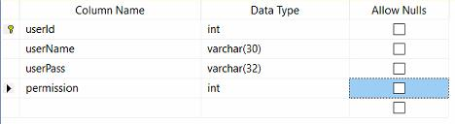

Hình 3.1 : Table User

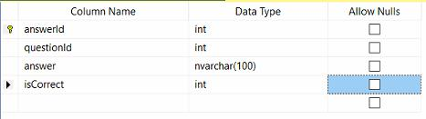

Hình 3.2 : Table Answer

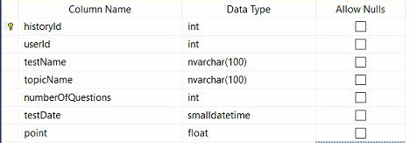

Hình 3.3 : Table User history

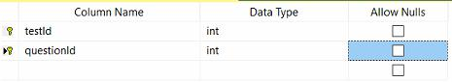

Hình 3.4 : Table Test details

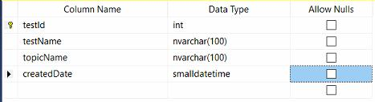

Hình 3.5 : Table Test

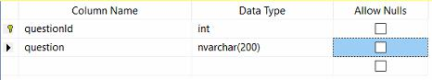

Hình 3.6 : Table Question

## **3.2 Kiến trúc hệ thống**

### 3.2.1 Archtecture

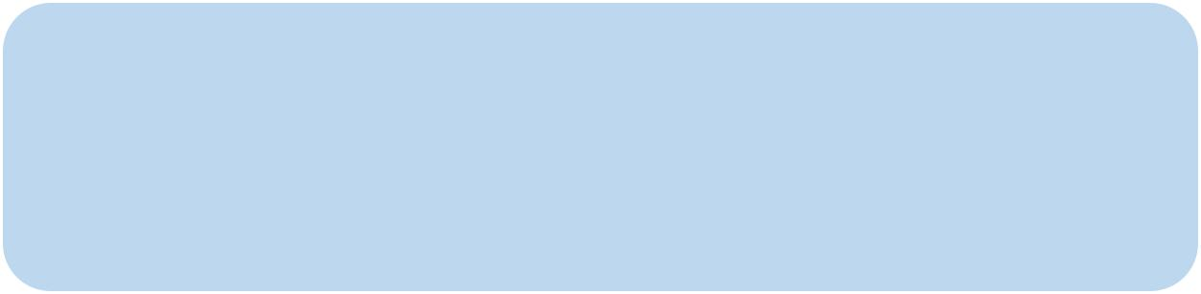

|  |  |  |  |  |
| --- | --- | --- | --- | --- |
|  |  | View | |  |
| - | AnswerItemView |  | - | EditTestView |
| - | CreateTestView | - | | HistoryView |
| - | QuestionStoreView | - | | TestItemView |

-DoTestView

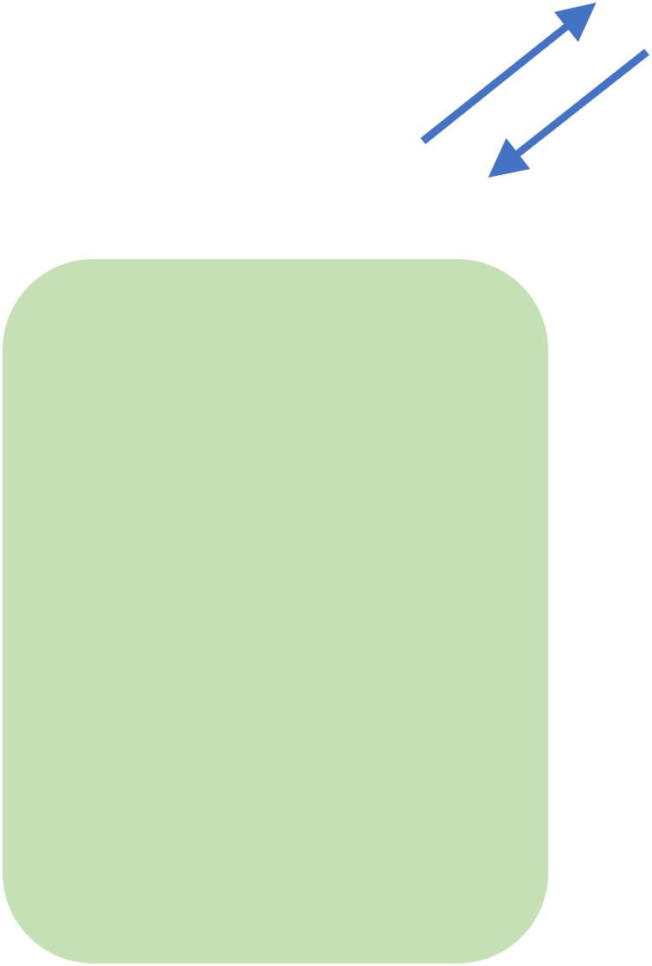

ViewModel

* CreateTestModel

|  |  |  |  |  |  |  |
| --- | --- | --- | --- | --- | --- | --- |
| - | DoTestModel |  |  | Model | |  |
| - | EditTestModel |  |  |  |  |  |
|  | CreateTestModel | | |  |
| - | HistoryModel | - |  |
| - | AnswerItemViewModel | - | DoTestModel | | |  |
| - | CreatetestItemViewModel | - | EditTestModel | | |  |
| - | QuestionStoreViewModel | - | HistoryModel | | |  |
| - | DoTestViewModel | - | LoginModel | | |  |
| - | EditTestViewModel | - | Process | | |  |
| - | HistoryViewModel | - | QuestionStoreModel | | |  |
| - | TestItemViewModel | - | MainWindowModel | | |  |
| - | LoginWindowViewModel | - | RegisterModel | | |  |



* MainWindowViewModel
* RegisterWindowViewModel

Hình 3.2.1 Mô hình MVVM

3.2.2 Use case

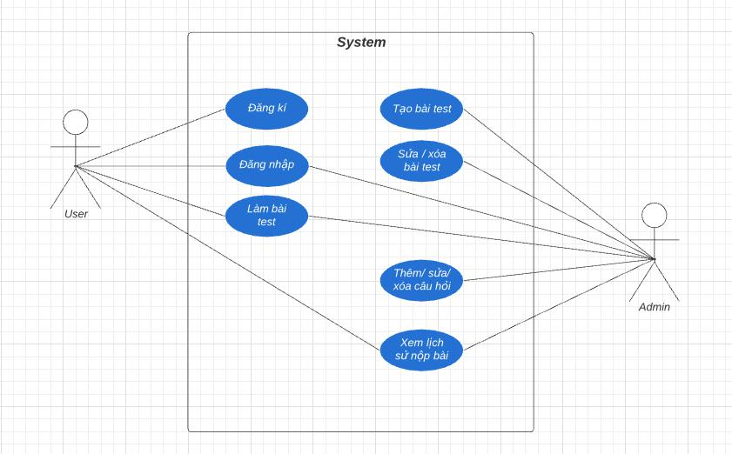

Hình 3.2.2 : UML User và Admin

Hình 3.2.3: Sequence diagrams Login

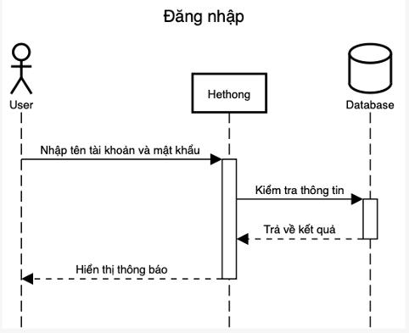

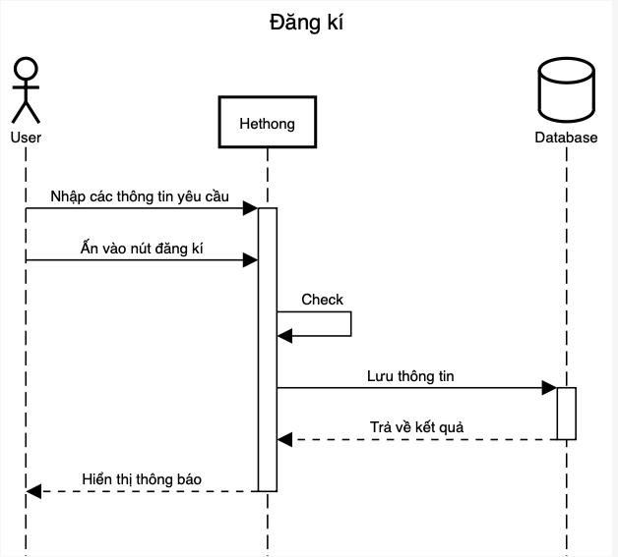

Hình 3.2.4: UML Diagrams Register

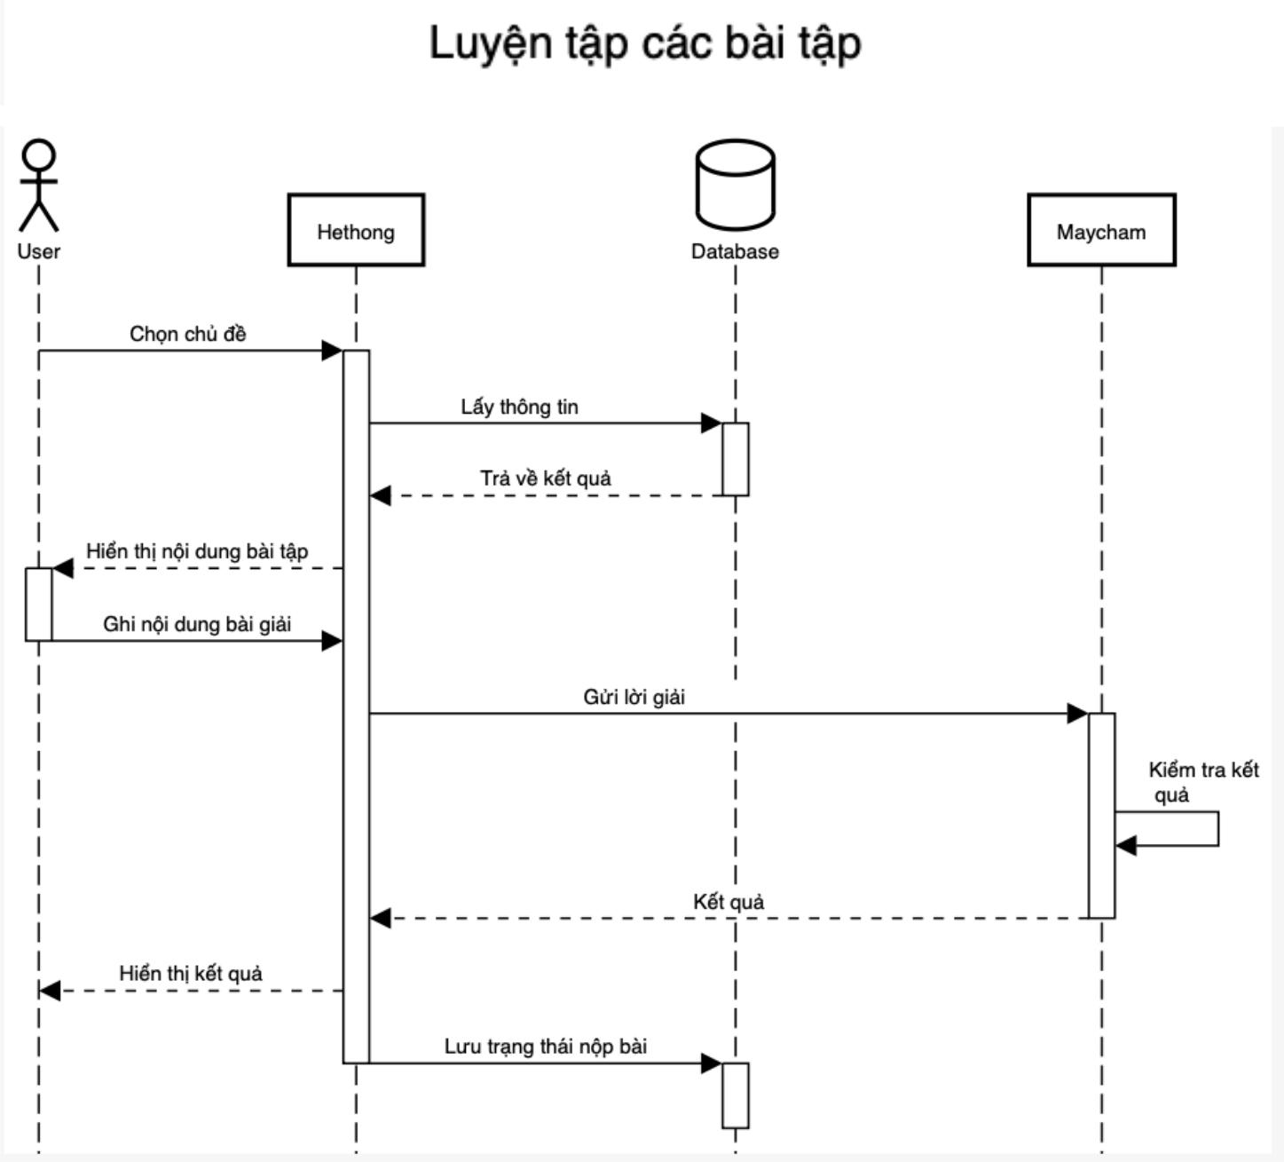

Hình 3.2.5: UML Diagrams Solve Problems

## **3.3 Giao diện hệ thống**

### 3.3.1 Đăng ký

### 3.3.2 Đăng nhập

### 3.3.3 Trang chủ dành cho admin

### 3.3.4 Trang chủ dành cho người dùng

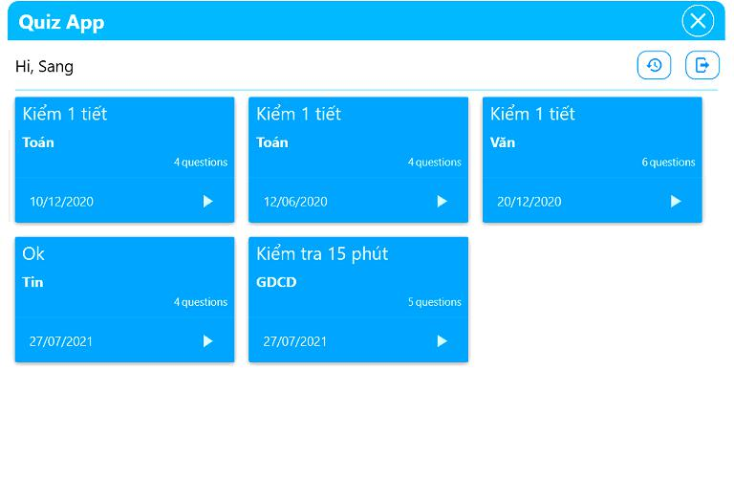

### 3.3.5 Tạo bài test

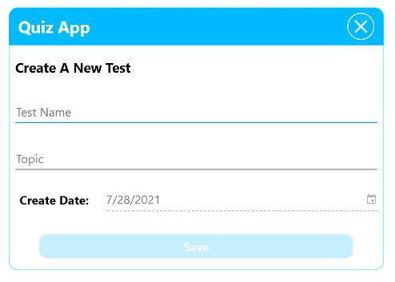

### 3.3.6 Thêm /xóa câu hỏi trong kho dữ liệu

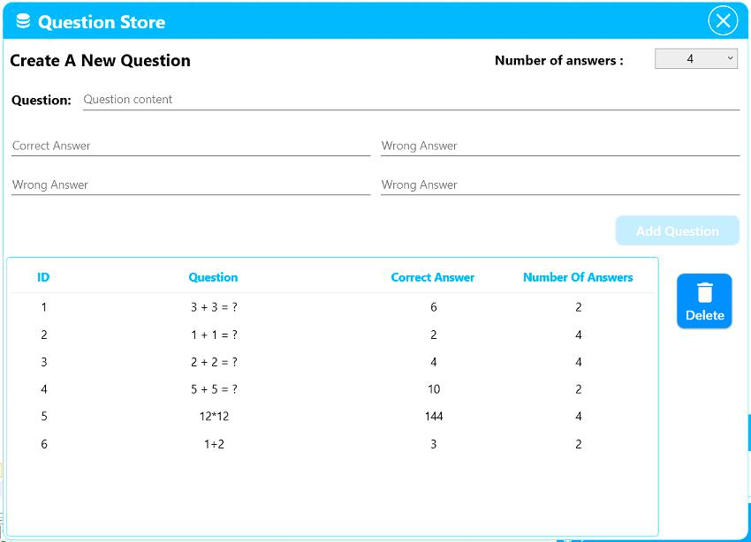

### 3.3.7 Lịch sử nộp bài

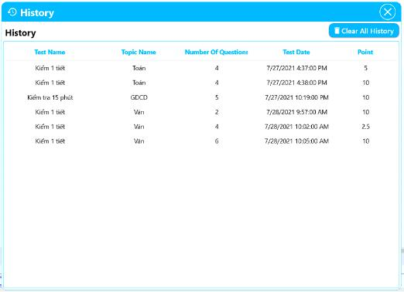

### 3.3.8 Chỉnh sửa bài test

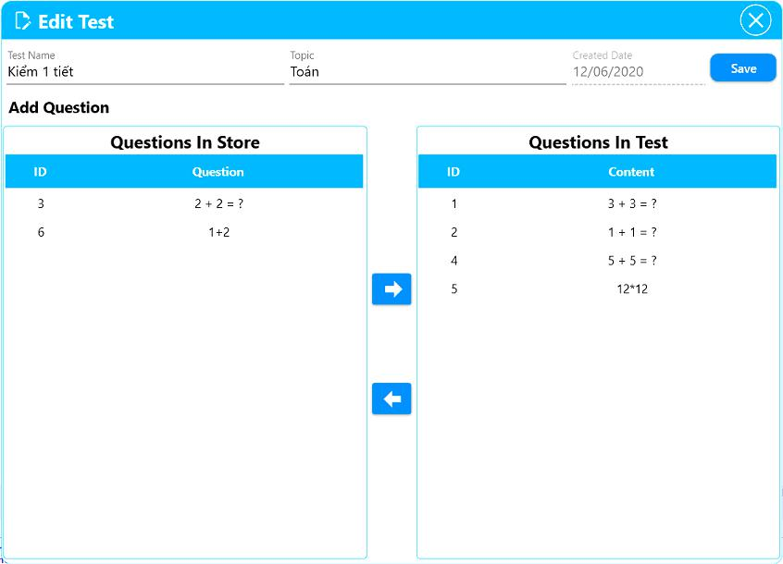

### 3.3.9 Làm bài test

